РАСЧЕТНО-ГРАФИЧЕСКИЕ РАБОТЫ ПО БИОМЕХАНИКЕ

Выполнил: студент __________________факультета

кафедры _________________

_____курса _______________группы

специализации

Иванов Иван Иванович

Преподаватель:___________________

# РГР 2 Построение кинетограммы по координатам

**Цель работы –** построить кинетограмму для анализа кинематических характеристик двигательного действия

**Двигательное задание** – из и.п. стойка руки на пояс выполните прыжок вверх с места без маха руками. Движение начинается с одновременного сгибания ног (подседания), затем выполняется разгибание туловища и ног. Цель двигательного действия - достигнуть максимальной высоты подъема общего центра масс тела (ОЦМТ).

**Оборудование**: оптико-электронная система «Qualisys» с пассивными маркерами, таблицы Excel, миллиметровая бумага и/или бумага в клетку.

## Ход работы

Для достижения поставленной цели была проведена биомеханическая видеосъёмка. Частота съёмки - 24 кадра в секунду.

На испытуемом были отмечены следующие **опорные (референтные) точки**:

* 1. центр масс головы (ЦМ головы);
  2. плечевой сустав (ПС);
  3. локтевой сустав (ЛС);
  4. лучезапястный сустав (ЛЗС);
  5. центр масс кисти (ЦМ кисти);
  6. тазобедренный сустав (ТБС);
  7. коленный сустав (КС);
  8. голеностопный сустав (ГС);
  9. плюснефаланговый сустав (ПФС).

Во время выполнения прыжка были зарегистрированы движения выбранных опорных точек. Таким образом, тело человека было представлено в виде **восьмизвенной модели,** как представлено на рисунке 1.

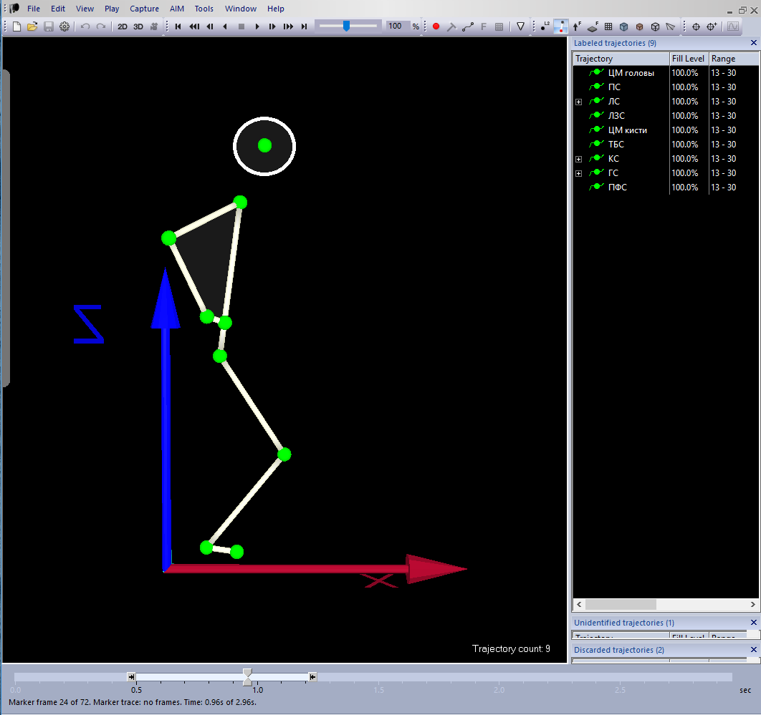

#### Рисунок 1 - Восьмизвенная модель тела человека

Каждый кадр был обработан с помощью специализированного программного обеспечения Qualisys Track Manager, где были измерены вертикальные и горизонтальные координаты опорных точек в плоскости XZ.

Полученные данные представлены в таблице с вариантом исходных данных под номером _______ (впишите свой вариант для РГР 2 в соответствии с распределением).

## Рекомендации по построению кинетограммы

1. Масштаб 1:1. На листе миллиметровой бумаги или тетради в клетку.
2. Модели стройте построчно: сначала нанесите все точки первой строки и соедините их линиями в соответствии с рисунком 1, только затем переходите к следующей строке. Так вы избежите путаницы в случае наложения звеньев в разных позах.
3. Голову обозначайте небольшой окружностью отдельно от всех остальных частей тела.
4. Точки соединяйте аккуратно, пользуйтесь линейкой и заточенным карандашом. В дальнейшем от качества построения кинетограммы будут зависеть результаты измерений в РГР 3 и РГР 4.
5. Практическая часть РГР 2 считается выполненной, когда на бумаге модели изображают подседание и отталкивание перед прыжком до момента отрыва ног от опоры.
6. Сохраните файл MS Word под названием “РГР2-вариант….docx”.
7. В конце выполнения всех РГР **изображение Вашей кинетограммы (фото/скан) с разметкой частных центров масс и местоположения ОЦТ** нужно будет вставить в место для вставки кинетограммы в данном шаблоне и прикрепить в МООДУС в формате .docx. (формат .pdf не предусматривается). Соответствие варианта распределению будет проверено. В случае несоответствия будете переделывать.

## Место для вставки кинетограммы

(кинетограмму вставляйте уже после выполнения РГР 4,

чтобы были видны отметки на моделях в соответствии с заданием)

# РГР 3 Построение кинематических графиков и их анализ

**Цель работы:** получить исходные данные для анализа техники прыжка вверх с места без маха руками.

**Исходные данные:** кинетограмма прыжка

**Оборудование:** карандаш, линейка, транспортир

## Ход работы

1. Измерьте углы в тазобедренном (ТБС), коленном (КС) и голеностопном (ГСС) суставах моделях прыгающего человека на кинетограмме. Углы для измерения представлены на рисунке рядом с таблицей. Рассчитайте отношение угла в тазобедренном суставе к углу в коленном. Результаты измерения представьте в виде таблицы.

### Таблица – Результаты измерения суставных углов нижних конечностей

|  |  |  |  |  |  |  |  |  |
| --- | --- | --- | --- | --- | --- | --- | --- | --- |
| Угол | Номер кадра | | | | | | |  |
| 1 | 2 | 3 | 4 | 5 | … | n |
| ТБС | 150 |  |  |  |  |  |  |
| КС | 120 |  |  |  |  |  |  |
| ГСС | 97 |  |  |  |  |  |  |
| ТБС/КС | 1,25 |  |  |  |  |  |  |

2. Постройте график изменения углов в тазобедренном, коленном и голеностопном суставах.

Обозначьте суставы, которым соответствует каждая из кривых на графике. Графики можно нарисовать в тетради и вставить фото рисунка в данный шаблон вместо рисунка 2. Укажите последовательность работы суставов нижней конечности. Для этого оцените, какой из графиков первым достигает минимального значения, какой – вторым и т.д. Последовательность смены минимумов указывает на последовательность включения суставов в процесс отталкивания после подседания.

Например, на рисунке 2 во время подседания начинают изменяться значения всех суставных углов. Первым заканчивает сгибание **тазобедренный сустав (ТБС)** – на кадре 3 он достигает минимального значения и затем начинает разгибаться. Затем на кадре 5 видим минимум угла **в коленном суставе (КС)** – здесь он также закончил сгибание и начал разгибание, которое, впрочем, в полной мере стало происходить лишь с кадра 7. **Голеностопный сустав (ГСС)** разгибался до кадра 7, после чего начал сгибание в процессе отталкивания.

Итак, при подседании последовательность действий в суставах:

ТБС→КС→ГСС

При отталкивании последовательность: ТБС→КС одновременно с ГСС

Графики на рисунке могут выглядеть примерно так.

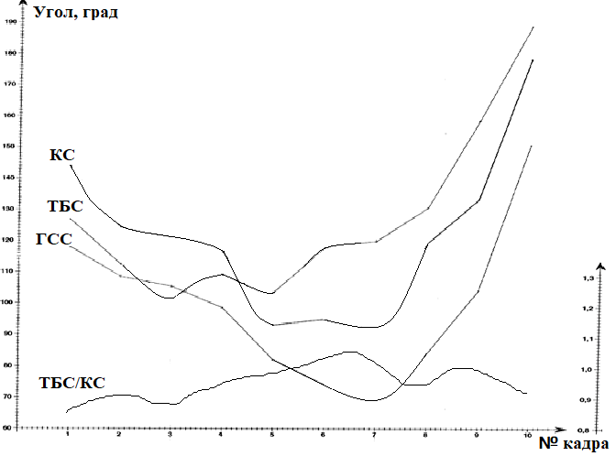

#### Рисунок 2 - Пример графика изменения углов в суставах нижних конечностей при выполнении прыжка вверх с места без маха руками

3. Постройте на рисунке график изменения отношения угла в тазобедренном суставе к углу в коленном суставе.

Для этого справа от графиков изменения углов постройте дополнительную ось и нанесите на нее разметку с учетом диапазона изменений отношения ТБС/КС.

На основе анализа графика укажите режимы сокращения двусуставных мышц задней поверхности бедра на сериях кадров.

Например, на рисунке 2 график растет с 1 по 2 кадр – режим сокращения двусуставных мышц преодолевающий. Со 2 по 3 кадр график идет вниз – режим уступающий. Если стабилизировался – статический.

# РГР 4 Определение положения общего центра тяжести (ОЦТ) человека

**Исходные данные:** Кинетограмма прыжка вверх с места

Выполнение задания основано на теореме Вариньона: «Сумма моментов сил относительно какой-либо оси равна моменту, который создаёт сумма этих сил относительно этой оси»

$$\sum_{i=1}^{n}{P_{i}d_{i}=}(\sum_{i=1}^{n}{P_{i})}\text{∙}d$$

Последовательно рассчитывая компоненты для применения этой теоремы и ее формулы, мы придём к координатам главного вектора силы тяжести тела человека, опущенного из общего центра тяжести тела. Относительно начала координат на кинетограмме этот главный вектор создает момент силы с плечом силы $d_{x}$ (проекция ОЦТ) на ось Х (абсцисса). Аналогично рассуждая, можем представить и проекцию ОЦТ на ось Z (ордината) - главный вектор создаёт момент силы с плечом силы $d_{z}$.

**Для каждой четвертой модели** на кинетограмме (то есть, **1, 5, 9, 13, …)** подготовьте таблицу для расчёта координат ОЦТ (копируйте и вставляйте таблицу для каждой следующей модели).

Таблица - Расчёт координат общего центра тяжести тела для модели № …

|  |  |  |  |  |  |  |  |  |  |
| --- | --- | --- | --- | --- | --- | --- | --- | --- | --- |
| 1 | 2 | 3 | 4 | 5 | 6 | 7 | 8 | 9 | 10 |
| Звенья тела | $P_{i}$, % | $P_{i}$, кг | $L_{i}$, мм | $$K_{i}$$ | $l_{i}$, мм | $d_{x}$, мм | $$d_{z}\text{,} \text{мм}$$ | $$P_{i}d_{x}$$ | $$P_{i}d_{z}$$ |
| Голова | 7 |  | — | — | — |  |  |  |  |
| Туловище | 43 |  |  | 0,44 |  |  |  |  |  |
| Плечо | 3 |  |  | 0,47 |  |  |  |  |  |
| Предплечье | 2 |  |  | 0,42 |  |  |  |  |  |
| Кисть | 1 |  | — | — | — |  |  |  |  |
| Бедро | 12 |  |  | 0,44 |  |  |  |  |  |
| Голень | 5 |  |  | 0,42 |  |  |  |  |  |
| Стопа | 2 |  |  | 0,44 |  |  |  |  |  |
|  |  |  |  |  |  |  |  | $$\sum_{i=1}^{n}{P_{i}d_{x}=}$$ | $$\sum_{i=1}^{n}{P_{i}d_{z}=}$$ |

## Ход работы

1. Рассчитайте массы звеньев для Вашего собственного тела массой $m=$… кг и занесите их в столбец 3:

$P_{i}$ [кг] = $(P_{i}\left[\%\right]*m$)/100

1. Измерьте **на каждой четвертой позе (1, 5, 9, 13, …)** на кинетограмме линейкой расстояние в миллиметрах $[L_{i}, мм]$ от проксимального сустава до дистального. Результат запишите в столбец 4. Для ЦТ головы и ЦТ кисти этого делать не надо, поскольку для этих звеньев исходные данные изначально представлены в виде координат частных центров тяжести звеньев (для головы и кисти просто перепишите координаты из соответствующих ячеек исходной таблицы с данными).
2. Запишите в столбце 6 расстояние от проксимального сустава до частного ЦТ [$l_{i}$, мм], рассчитанное по формуле:

$$l_{i}=L_{i}*K_{i}$$

где $K_{i}$- коэффициент, указанный для каждого звена в столбце 5.

Отложите на каждом звене от проксимального сустава расстояние $l_{i}$ и отметьте знаком Х на каждом звене частный ЦТ (кроме головы и кисти).

4. Запишите координаты обозначенных Вами частных ЦТ в столбцы 7 [$d_{x}$, мм] и 8 [$d_{z}\text{,} \text{мм}$] в таблицу. Напоминаем, для головы и кисти просто перепишите координаты для соответствующих кадров из таблицы исходных данных.

5. Рассчитайте в столбце 9 произведение результатов из столбцов 3 и 7. Для звеньев конечностей эти произведения необходимо умножить ещё на два (подразумевается, что у модели есть две руки и ноги). Внизу запишите сумму

6. Рассчитайте в столбце 10 произведение результатов из столбцов 3 и 8. Для звеньев конечностей эти произведения необходимо умножить ещё на два (подразумевается, что у модели есть две руки и ноги) Внизу запишите сумму

7. Рассчитайте координаты ОЦТ для данной позы. Используйте следующие формулы:

8. На кинетограмме отметьте ОЦТ модели знаком *. Нормально, если в соответствии с результатами Ваших расчётов ОЦТ будет располагаться за пределами модели. Ставьте «звёздочку» на кинетограмме в той точке, координаты которой Вы только что рассчитали.

9. Перейдите к следующему кадру.

10. После разметки всех ОЦТ на соответствующих моделях сделайте фото/скан кинетограммы и вставьте его в РГР 2 (в разделе «Место для вставки кинетограммы»).

11. Сохраните файл в формате PDF с названием «РГР Фамилия ИО Группа.pdf» и прикрепите к заданию в МООДУСе.